ПОЛОЖЕНИЕ О ВСЕРОССИЙСКОМ КОНКУРСЕ
«Родословная моей семьи»
(26 января – 28 февраля 2018 г.)
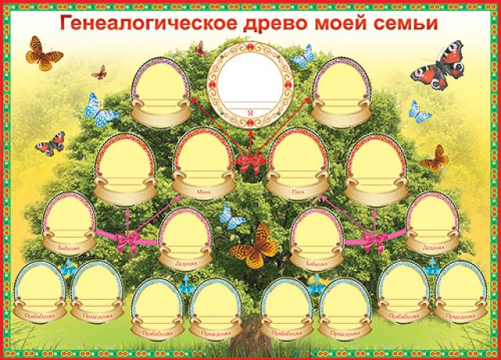

" За всеми нами одинаковое число поколений, происхожденье всякого лежит за пределами памяти"
(с)Сенека

Если относиться к истории своей семьи поверхностно и легкомысленно, можно в определенный момент оказаться в неловкой ситуации и не иметь возможности ответить на простой вопрос: "Какого рода вы будете?" Раньше генеалогическими изысканиями с особым рвением занимались представители высшей знати.

Люди попроще также хранили сведения о своем происхождении. Многие народы, которые пока не оторвались от великой пуповины и хранят традиции своего народа (например, буряты, монголы, казахи и др.), очень трепетно относятся к сохранению сведений о родословной.

Считалось постыдным не знать свою родословную до седьмого колена. Вся информация, собранная в родословной, была и остается предметом гордости.

В последнее время восстанавливать родословную семьи стало модным. На помощь всем желающим приходят различные компьютерные программы и агенства. Поэтому, мы предлагаем и Вам заняться этим увлекательным занятием.

1. Общие положения конкурса.
1.1. Настоящее положение определяет основные цели и задачи Конкурса, порядок и условия проведения. Конкурс является Международным, дистанционным.
1.2. Цель конкурса: привить интерес участников к истории своей семьи и желание узнать своих предков;
1.3. Задачи конкурса:
– сформировать уважительное отношение к истории своей семьи;
– привить желание узнать свои корни, свое прошлое и настоящее.
– ответить на вопросы «Кто мы? Почему наша фамилия именно такая и что она означает? Кто были предки, откуда мы пришли, чем жили, чем мы отличаемся от них и чем похожи?».
2. Участники конкурса.
2.1. Дети от 2-х лет;
2.2. Педагоги, родители, учителя, воспитатели.
3.Сроки проведения конкурса.
  - Конкурс проводится с 26 января по 28 февраля 2018 г.
  - Подведение итогов конкурса с 28 февраля по 7 марта 2018 г.
  - Рассылка сертификатов участников в электронном виде проводится каждую неделю.

- Порядок организации и проведения:
  - Организатором Конкурса является «Академия развития» (ИП Хафизова Э. Ф.) (далее – Организатор).
Непосредственное руководство проведением Конкурса осуществляет Оргкомитет, формируемый Организатором.
К функциям Оргкомитета относятся:
- определение и установление регламента и сроков проведения Конкурса;
- утверждение председателя Методической комиссии Конкурса;
- подведение итогов и награждение победителей и призёров Конкурса.

  - Методическую комиссию Конкурса формирует его Председатель, утверждаемый Оргкомитетом.
К функциям Методической комиссии относятся:
- проверка и оценивание творческих работ;
- определение победителей и призеров, распределение призовых мест;
- подготовка предложений по награждению победителей и призёров.

4.3. Организацию и проведение Конкурса осуществляет оргкомитет (он же жюри). Оргкомитет обеспечивает равные условия, объективность оценивания всем участникам Конкурса.
4.4. Жюри Конкурса оценивает лучшие работы, определяет победителей в соответствии с критериями оценки конкурсных работ, определёнными настоящим положением.
4.5. Апелляции по итогам Конкурса не принимаются.
4.6. Оргкомитет оставляет за собой право на изменение сроков проведения Конкурса.
Все интересующие Вас вопросы по участию в Конкурсе можно задать, прислав нам письмо на электронный ящик: arazvitiya@bk.ru

- Номинации конкурса.
1. Фотографии на тему:
"Я и моя семья" – семейное фото (с краткой аннотацией).

2. Рисунки на тему:
"Генеалогическое древо".

3. Сочинения или размышления на тему: «Зачем нужно знать свою родословную?»

4. Рассказы на тему: «Что означает моя фамилия?»

- Требования, предъявляемые к оформлению работы:
- Все работы присылаются ТОЛЬКО на электронный ящик Конкурса arazvitiya@bk.ru (в теме письма обязательно пишется название конкурса: «Родословная моей семьи» )
- Все файлы с работами подписываются фамилиями участников, представляющих работы;
- Работы, присланные на Конкурс не рецензируются;
- Работы принимаются только в электронном виде;
- Ссылки на материалы для конкурса не принимаются (все файлы должны быть прикреплены к письму и подписаны именем участника)
- К общему пакету работ от образовательного учреждения необходимо заполнить форму заявки (Приложение 2).

Участник имеет право представлять работы по нескольким номинациям. Каждая номинация оплачивается отдельно.

7. Подведение итогов Конкурса.
7.1 Итоги Конкурса подводятся с 28 февраля по 7 марта 2018 г.

7.2 Все участники награждаются сертификатом участника;
7.3 Победители в каждой номинации получают приз – сертификат интернет-магазина OZON.
7.4 Все сертификаты за участие высылаются в электронном виде на электронный адрес, который указан в заявке.
8. Финансирование Конкурса
8.1. Финансирование Конкурса осуществляется за счёт организационных взносов участников. (Реквизиты на оплату Конкурса, приложение 1)
8.2. Организационный взнос составляет 100 рублей за участие одного человека, в одной номинации с одной работой. В эту стоимость входит - сертификат на участника конкурса в ЭЛЕКТРОННОМ виде.
8.5. Отсканированная квитанция об оплате организационного взноса вкладывается отдельным файлом в одном письме с заявкой и работой(ами) участника(ов) Конкурса.
Конкурсные работы направляются только на электронный адрес координатора: arazvitiya@bk.ru
9. Награждение победителей.
9.1. Участники Конкурса, оплатившие сертификат, получают электронный Сертификат участника. Сертификат участника в электронном виде пересылается на электронный адрес участника, указанный в заявке.
9.2. Лица, приславшие материалы позже указанного срока приема работ (без согласования с организаторами конкурса) – получают сертификаты участника.

*Сертификаты выписываются на одного человека. При указании в заявке руководителя проекта, в сертификате будет указана ФИО участника и руководителя проекта.

10. Порядок исправления ошибок в наградных документах.
10.1. Заявки на исправление ошибок принимаются в течение 1 месяца со дня окончания Конкурса. По истечении месяца заявки не принимаются.
10.2. Ошибки участников, допущенные в заявке, не исправляются.
10.3. Ошибочно указанные номинации могут быть исправлены по усмотрению оргкомитета.
10.4. Ошибки в названии работ не исправляются.

Приложение №1
Реквизиты для оплаты организационного взноса
- Через терминал любого банка на карту СБЕРБАНКА РОССИИ № №63900206 9069097226. В поле «Назначение платежа» указать «Конкурс».
- Через оператора СБЕРБАНКА РОССИИ на счет СБЕРБАНКА РОССИИ № №63900206 9069097226. В поле «Назначение платежа» указать «Конкурс».

ВНИМАНИЕ:
- ПРИ ОПЛАТЕ УКАЗАТЬ ФАМИЛИЮ И ИМЯ УЧАСТНИКА.
- ОДНА РАБОТА = ОДНА НОМИНАЦИЯ=ОДНА КВИТАНЦИЯ.
- Внимательно проверьте имя, фамилию участника, название учреждения, название работы, название города, округа, республики, области и т.д.
- При отправке более 5 работ от одного образовательного учреждения – сертификат для коллектива в подарок!

